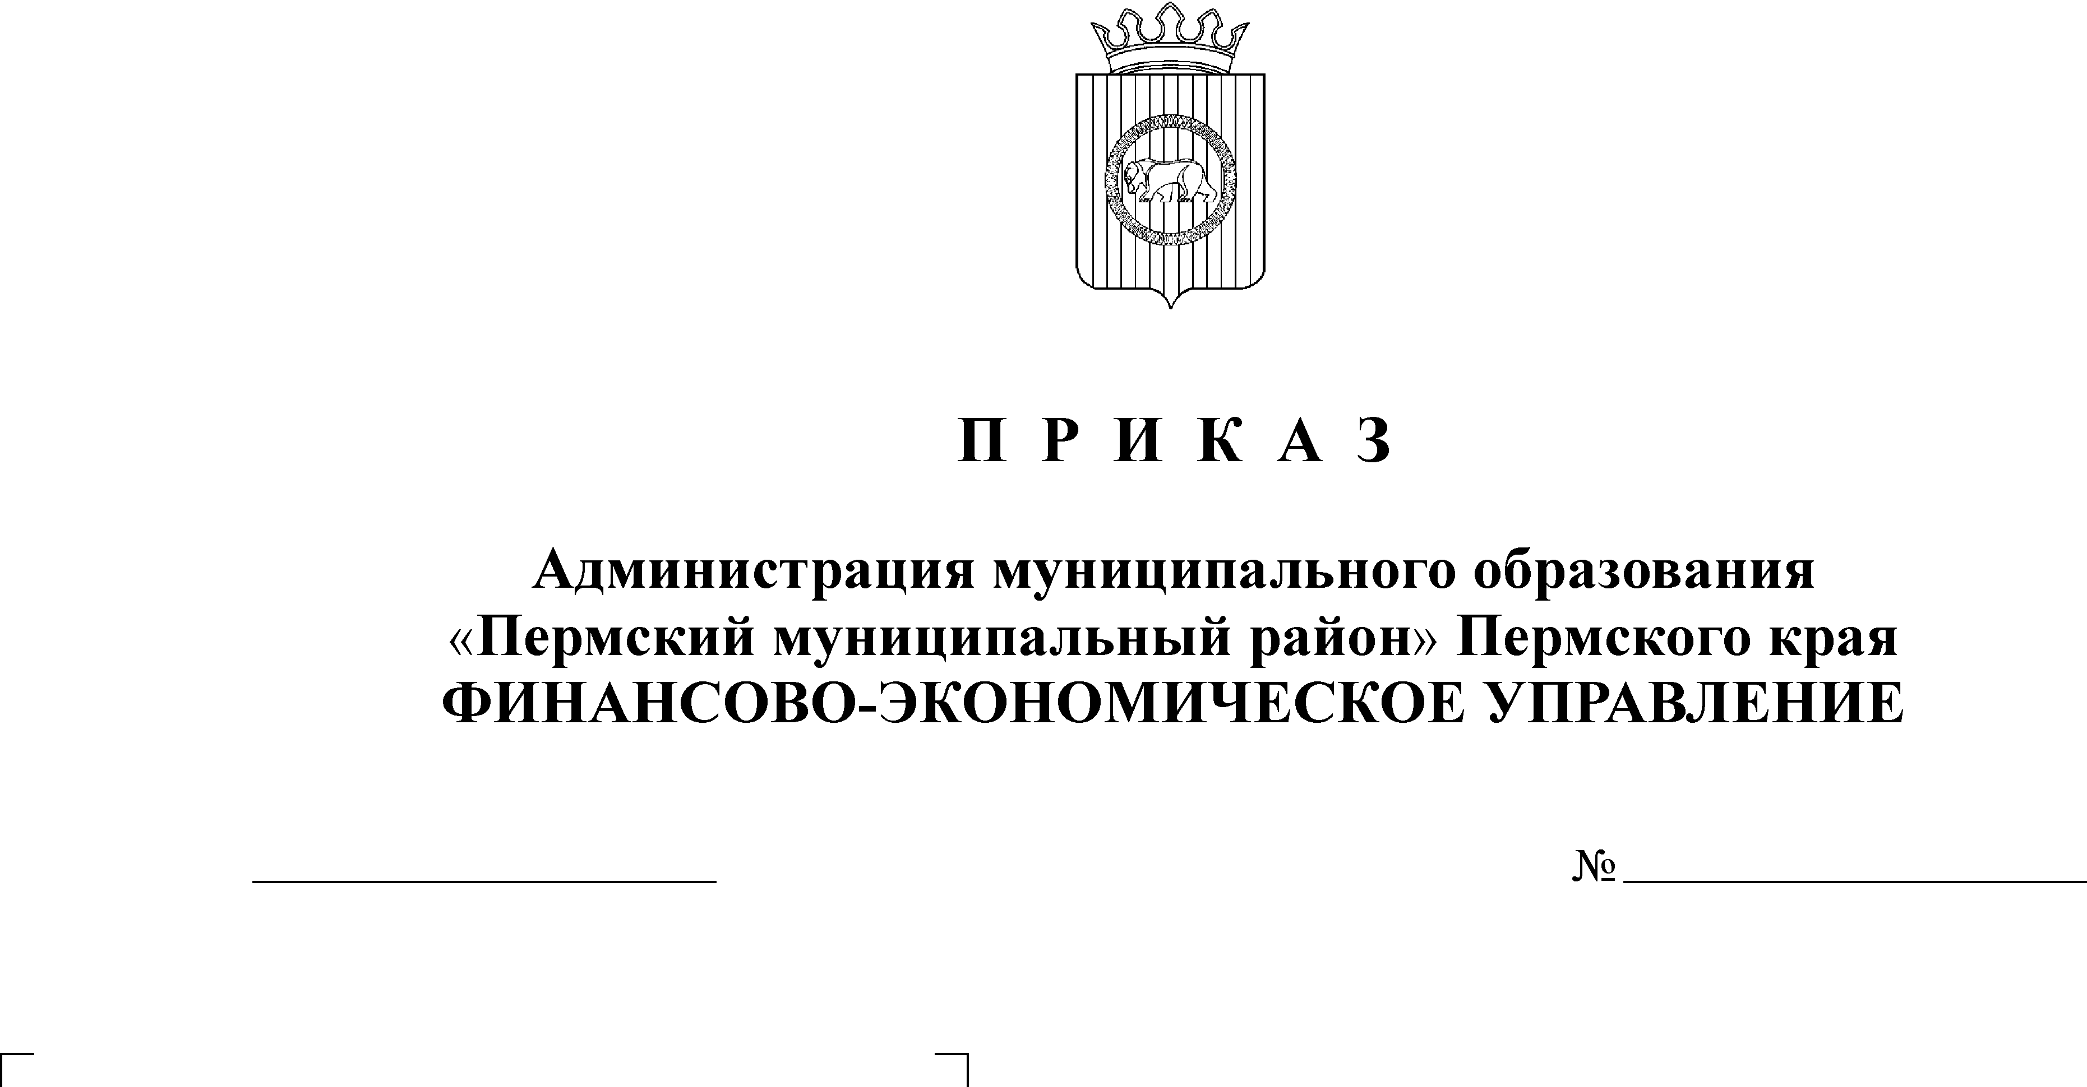
Об утверждении плана проведения

28.12.2018

150
анализа осуществления главными
администраторами бюджетных средств
внутреннего финансового контроля
и внутреннего аудита на 2019 год

В соответствии с пунктом 4 статьи 157 Бюджетного кодекса Российской Федерации
ПРИКАЗЫВАЮ:
1. Утвердить прилагаемый план проведения анализа осуществления главными администраторами бюджетных средств внутреннего финансового контроля и внутреннего финансового аудита на 2019 год.
2. С планом проведения анализа осуществления главными администраторами бюджетных средств внутреннего финансового контроля и внутреннего финансового аудита ознакомить специалистов контрольно-ревизионного отдела, ответственных за проведение контрольных мероприятий, под роспись.
3. Контроль за исполнением приказа возложить на начальника контрольно-ревизионного отдела Савина А.В.
4. Приказ разместить на сайте финансово-экономического управления http://feu.permraion.ru/.

Начальник

финансово- экономического управления Т.Н.Гладких

С приказом ознакомлен:

Приложение
к приказу начальника финансово-
экономического управления
администрации Пермского
муниципального района
от № .

План
проведения финансово-экономического управления администрации муниципального образования «Пермский муниципальный район» анализа осуществления главными администраторами бюджетных средств внутреннего финансового контроля и внутреннего финансового аудита
на 2019 год

№  п/п | Вид контрольного мероприятия | Наименование  объекта  контроля | Проверяемый  период | Год проведения предыдущего анализа | Сроки  проведения  анализа
1 | 2 | 3 | 4 | 5 | 6
1. | Анализ | Комитет имущественных отношений администрации муниципального образования «Пермский муниципальный район» | 2019 год | 2018 год | декабрь
2. | Анализ | Управление социального развития администрации муниципального образования «Пермский муниципальный район» | 2019 год | 2018 год | декабрь
3. | Анализ | Управление по развитию агропромышленного комплекса администрации муниципального образования «Пермский муниципальный район» | 2019 год | 2018 год | декабрь
4. | Анализ | Управление образования администрации муниципального образования «Пермский муниципальный район» | 2019 год | 2018 год | декабрь

В течение года план может корректироваться (изменяться) с учетом сложившейся ситуации, как по объектам контроля, так и по срокам проведения анализа.

